Modlitba k sv. Antonínovi
Bože, Králi a milosrdný Otče, který
jsi vybral Antonína jako svědka Evangelia
a posla míru k Tvému lidu, vyslyš naši
modlitbu na jeho přímluvu.
Posvěť každou rodinu, pomoz všem dojít
k víře, a posilni jednotu, mír a klid.
Žehnej dětem a ochraňuj mladé lidi.
Pomáhej nám v našich denních pracech
svou nekonečnou láskou.
Skrze Krista našeho Pána.
Amen.
Otče náš… Zdrávas Maria …
Zdroj: Modlitba k sv. Antonínovi (pastorace.cz)
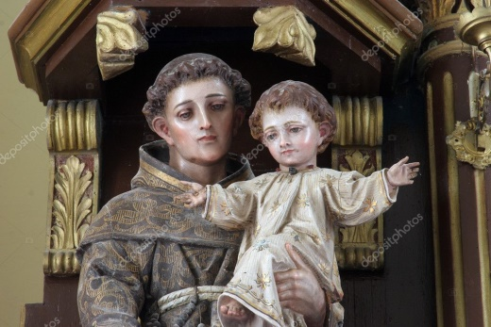
Modlitba k sv. Antonínovi
Ó požehnaný svatý Antoníne! Obdivovaný ochránce našich životů, svatý Antoníne Paduánský, víš, že moje důvěra v tebe je velmi velká, protože jsi mi poskytl svou pomoc ve všech mých potřebách, vždy ses za mě modlil před naším Pánem, jehož nejvěrnějšími služebníky jsi, a před naší milovanou a nejsvětější Pannou Marií, kterou miluješ spolu s jejím božským dítětem Ježíšem, který pro tebe vykonal mnoho milostí, tě prosím, modli se za mě před nimi, aby mi tvým mocným zprostředkováním mohli poskytnout to, co potřebuji.
Ó svatý Antoníne plný slávy!, že skrze tebe mohou být nalezeny všechny ztracené věci a že skrze tvou práci a jednání vůči tvým oddaným tě prosím a modlím se, abys dosáhl našeho božského nebeského majestátu, abys znovu získal milost, kterou jsem ztratil kvůli svým hříchům, a aby mi bylo vyhověno přání, které mám tváří v tvář této potřebě, která bude pro slávu Boha, našeho Pána, a pro dobro mé vlastní duše. Amen.
Otče náš… Zdrávas Maria …

